Task1:

* Adding Bootstrap via the CDN:
* Body style:
* Header: fw-bolder <https://getbootstrap.com/docs/5.0/utilities/text/>

Ausgabe:

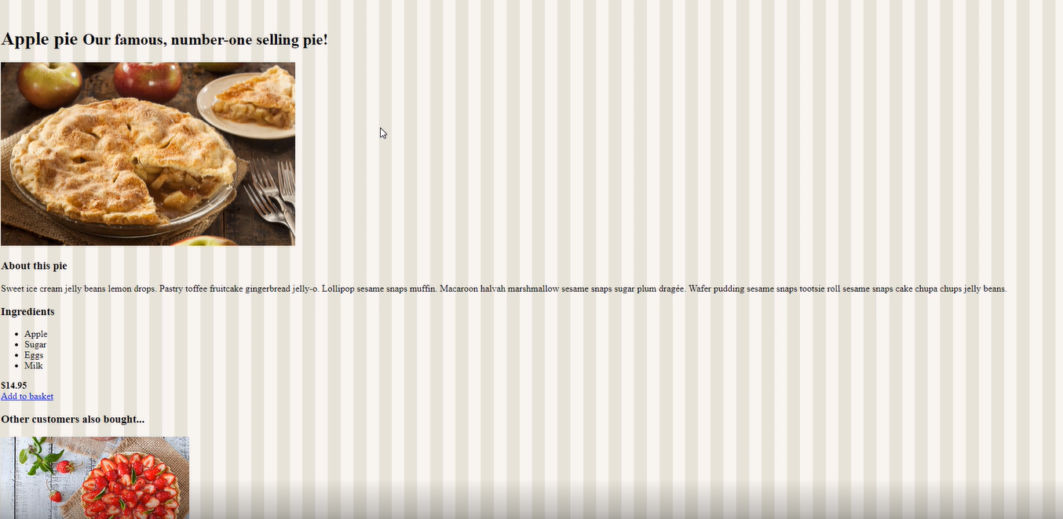

Task 2:

* Alert component: class="alert alert-success mt-3”

<div class="alert alert-success mt-3">

<strong>Success!</strong> Apple pie was added to your shopping cart.

</div>

* Add : Other customers bought section:
* Apply Responsive

<h3>Other customers also bought...</h3>

            <div >

                <div>

                    <a href="applepie.html">

                        <img class="img-fluid" src="images/products/strawberrypiesmall.jpg" alt="">

                    </a>

                </div>

                <div>

                    <a href="applepie.html">

                        <img class="img-fluid" src="images/products/rhubarbpiesmall.jpg" alt="">

                    </a>

                </div>

                <div>

                    <a href="applepie.html">

                        <img class="img-fluid" src="images/products/peachpiesmall.jpg" alt="">

                    </a>

                </div>

                <div>

                    <a href="applepie.html">

                        <img class="img-fluid" src="images/products/cranberrypiesmall.jpg" alt="">

                    </a>

                </div>

            </div>

Ausgabe:

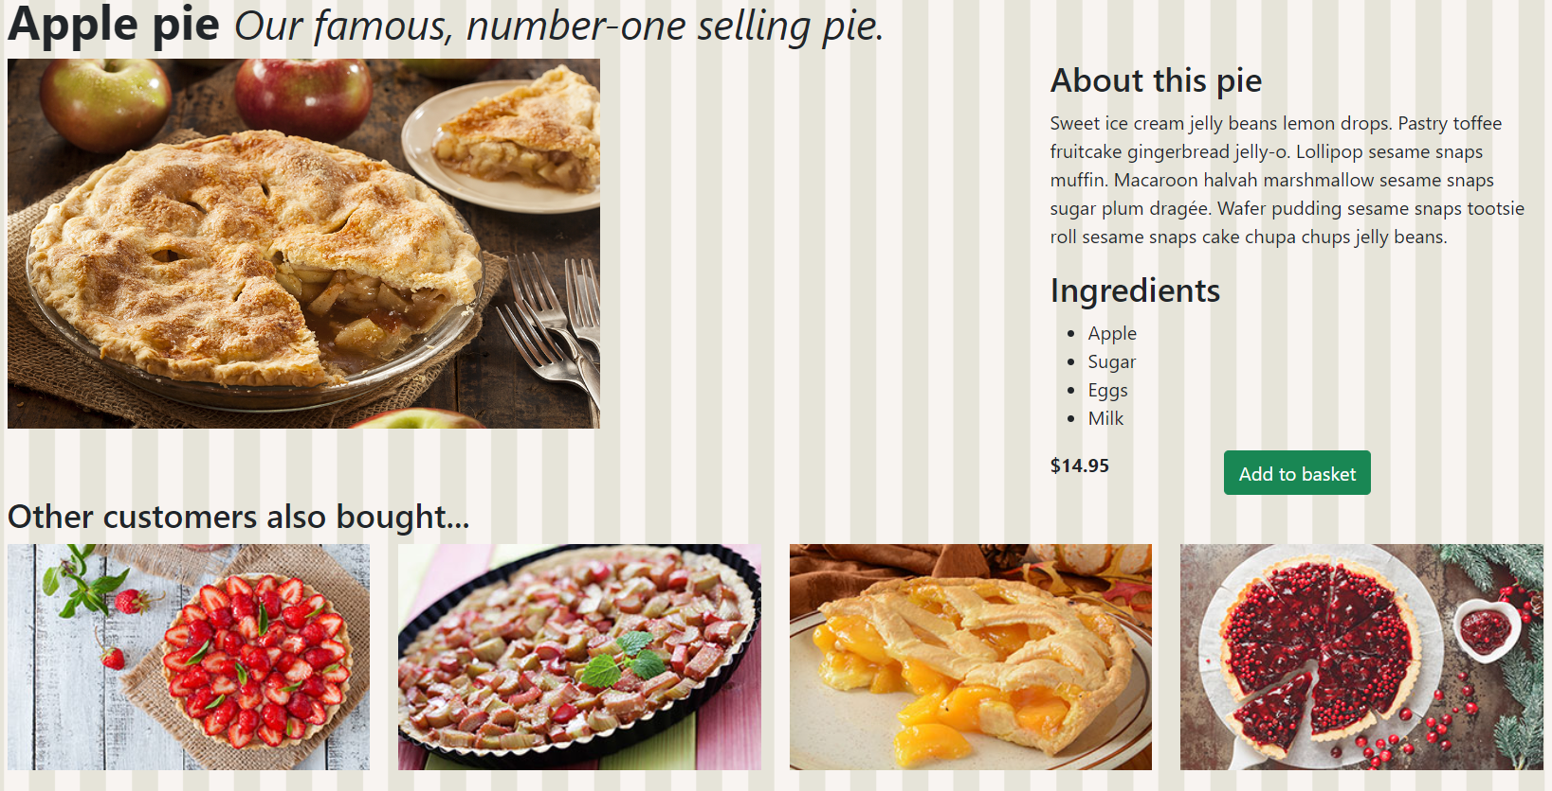

Task 3:

* Add table for ingredients:
* rounded border table
* table responsive with scroll bar (left to right)
* use spacing

Table:

<div class="">

    <table class="">

        <thead>

            <tr>

                <th>Ingredient</th>

                <th>Risk</th>

                <th>Percentage</th>

                <th>Ingredient</th>

                <th>Risk</th>

                <th>Percentage</th>

            </tr>

        </thead>

        <tbody>

            <tr>

                <td>Apple</td>

                <td>Yes</td>

                <td>50%</td>

                <td>Apple</td>

                <td>Yes</td>

                <td>50%</td>

            </tr>

            <tr>

                <td>Eggs</td>

                <td>Yes</td>

                <td>10%</td>

                <td>Apple</td>

                <td>Yes</td>

                <td>50%</td>

            </tr>

            <tr>

                <td>Nuts</td>

                <td>Maybe</td>

                <td>&lt;0.1%</td>

                <td>Apple</td>

                <td>Yes</td>

                <td>50%</td>

            </tr>

        </tbody>

    </table>

</div>

Bethany's quote:

<div class="">

    <h4>A quote from Bethany</h4>

    <p class="">My recipes have been in our family for generations. We hope you enjoy our

        pies! -

        Bethany

    </p>

</div>

Ausgabe table scroll bar:

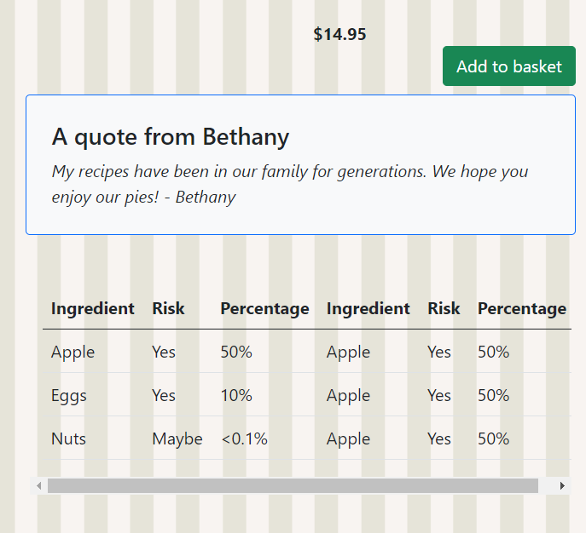

Ausgabe:

